18 мая. Всероссийский день посадки леса

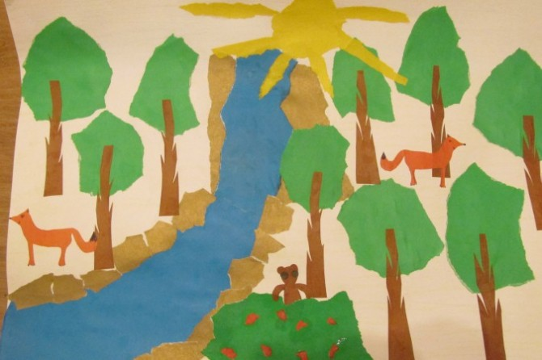

Экологическая озеленительная акция — это хороший повод рассказать детям о том, какую роль деревья играют в нашей жизни. Давайте посвятим целый день этой теме! Наша подборка игр и занятий призвана помочь вам провести этот тематический день интересно и с пользой.

Расскажите детям

Деревья – настоящее сокровище нашей планеты. Они не только украшают землю и служат домом для многих животных, но и производят необходимый для нашей жизни кислород. Деревья очищают воздух, сохраняют почву и помогают защищать землю от засухи. Множество деревьев образуют леса, которые так важны, что их называют легкими планеты.

На Земле растёт огромное количество самых разных деревьев. Они наше богатство. Если бы не было этих растений, наш мир никогда бы не был таким красивым и удобным для жизни. Мы должны относиться к деревьям очень бережно. Народная пословица гласит: «Много леса не руби, мало леса береги, нет леса посади». Каждый год в нашей стране и других странах мира проходят акции по посадке деревьев.

Список дел на день

1. Рассказать ребенку [**о важности посадки деревьев**](https://www.maam.ru/novosti/18-maja-vserosiiskii-den-posadki-lesa.html) и о Всероссийском дне посадки леса.
2. Вместе с ребенком освоить [**приемы рисования дерева**](https://www.maam.ru/detskijsad/pri-iy-risovanija-dereva-iz-opyta-raboty.html), в том числе нетрадиционные — [**ладошкой**](https://www.maam.ru/detskijsad/-osene-derevo-risovanie-ladoshkami-i-palchikami.html), [**мятой бумагой**](https://www.maam.ru/detskijsad/konspekt-nod-po-risovaniyu-netradicionym-sposobom-s-ispolzovaniem-detskih-master-klasov.html), [**капустными листьями**](https://www.maam.ru/detskijsad/risovanie-kapustnymi-listjami-takie-raznye-derevja.html), в технике **[кляксографии](https://www.maam.ru/detskijsad/foto-otchyot-o-zanjati-po-risovaniyu-v-smeshanoi-tehnike-kljaksografija-i-kviling-v-srednei-grupe-pervye-listochki.html)**.
3. Загадать ребенку [**загадки о деревьях**](https://www.maam.ru/detskijsad/konspekt-zanjatija-po-oznakomleniyu-s-okruzhayuschim-mirom-v-podgotovitelnoi-grupe-lesnye-derevja.html), прочесть стих Ирины Токмаковой «Деревья» и разучить наиболее понравившиеся, читать с ребенком книги Николая Сладкова «Лесные шорохи. С вопросами и ответами для почемучек» и Владимира Зотова «Лесная мозаика».
4. Вылепить с ребенком [**дерево из пластилина**](https://www.maam.ru/detskijsad/sidim-doma-master-klas-podelki-iz-plastilina-derevo-so-skvorechnikom-dlja-roditelei-i-detei-4-5-let.html).
5. Предложить ребенку выложить дерево из подручного материала — [**камешков**](https://www.maam.ru/detskijsad/master-klas-izgotovlenija-pano-iz-kamushkov-derevo-osenyu.html), [**макарон**](https://www.maam.ru/detskijsad/master-klas-dlja-detei-starshego-doshkolnogo-vozrasta-osenie-derevja.html), [**стаканчика и прищепок**](https://www.maam.ru/detskijsad/didakticheskie-posobija-dlja-igr-s-prischepkami-i-shnurkami-solnyshko-oblachko-derevo-i-zhik.html) и т.п.
6. Сделать для ребенка дидактическую игру по ФЭМП «[**Математическое дерево**](https://www.maam.ru/detskijsad/didakticheskaja-igra-po-fyemp-matematicheskoe-derevo.html)» и [**игру для развития мелкой моторики**](https://www.maam.ru/detskijsad/-derevo-4-sezona-didakticheskie-igra-dlja-2-i-mladshei-grupy.html).
7. Провести с ребенком [**познавательную беседу «Зачем кронируют деревья»**](https://www.maam.ru/detskijsad/poznavatelnaja-beseda-zachem-kroniruyut-derevja-s-detmi-podgotovitelnoi-grupy.html).
8. Посмотреть всей семьей мультфильмы — «[**Три кота. Деревья**](https://youtu.be/Ugu57V1Trk8)», «Лесная братва», «Сезон охоты», «Зверополис».

Проведите «посадку» деревьев у себя дома!

Вот каким творчеством можно заняться в этот праздник!

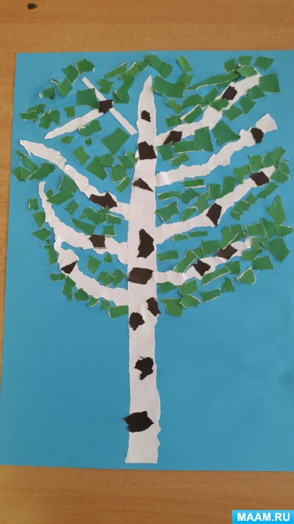

[**Аппликация в обрывной технике «Береза»**](https://www.maam.ru/detskijsad/bereza-v-tehnike-aplikacija-obryvnaja-konspekt-zanjatija.html) учит детей составлять композицию из бумаги в технике мозаика.

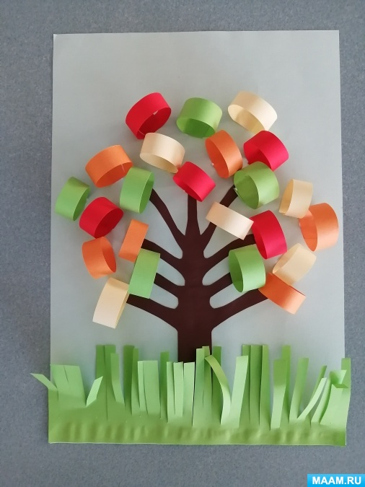

[**Объемную аппликацию «Кудрявые деревья»**](https://www.maam.ru/detskijsad/master-klas-obemnaja-aplikacija-kudrjavye-derevja.html) можно делать в цветах соответствующего сезона.

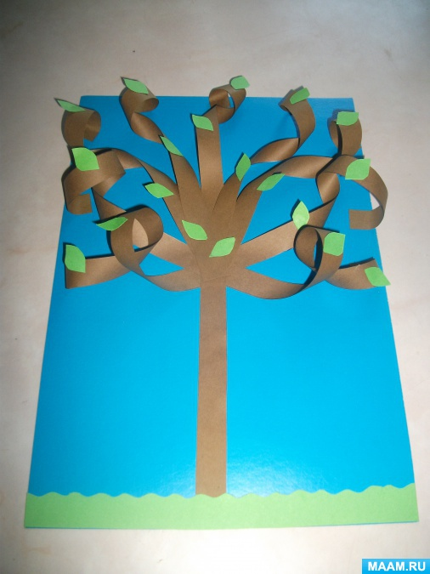

Эта [**объемная аппликация «Дерево»**](https://www.maam.ru/detskijsad/master-klas-podelka-iz-cvetnoi-bumagi-derevo.html) простая, но эффектная поделка.

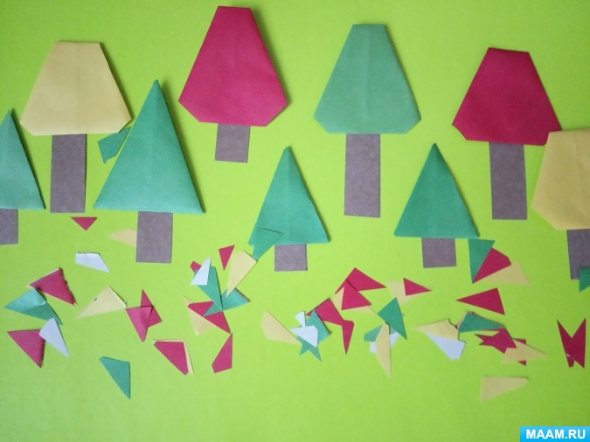

Такие [**деревья, выполненные в технике оригами**](https://www.maam.ru/detskijsad/konspekt-zanjatija-po-konstruirovaniyu-origami-dlja-detei-starshei-grupy-tema-derevja.html), можно использовать как сами по себе, так и в составе композиции.

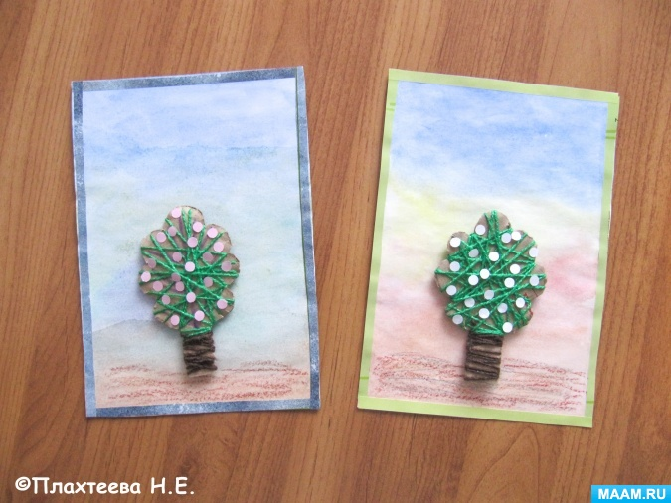

Для создания [**открытки «Цветущее дерево»**](https://www.maam.ru/detskijsad/master-klas-otkrytki-cvetusche-derevo.html) нужны только картон, нитки соответствующего цвета и кружочки бумаги, вырезанные дыроколом.

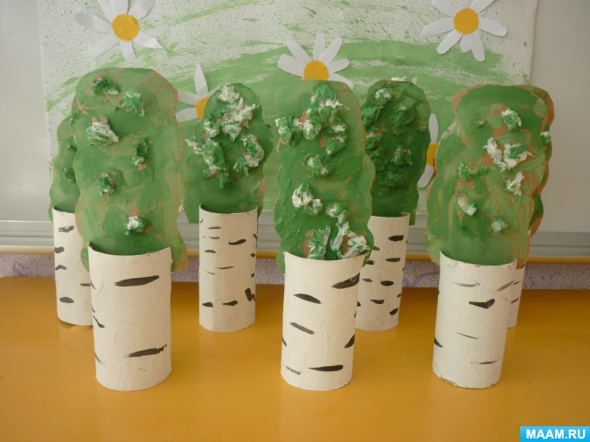

Эти красивые [**березовые деревья**](https://www.maam.ru/detskijsad/konstruirovanie-vo-pole-bereza-stojala.html) сделаны из втулки от туалетной бумаги, картона и салфеток.

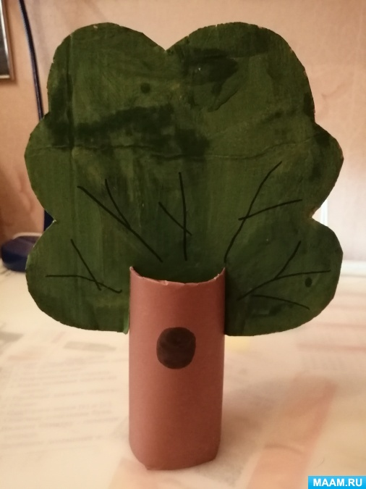

[**Поделка из бросового материала «Дуб»**](https://www.maam.ru/detskijsad/master-klas-po-izgotovleniyu-podelki-iz-brosovogo-materiala-dub.html) может быть использована в настольном кукольном театре.

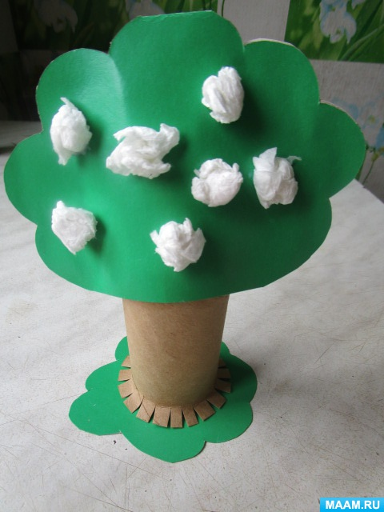

Это [**цветущее дерево**](https://www.maam.ru/detskijsad/master-klas-cvetuschie-derevja-630954.html) тоже можно использовать в постановке спектаклей, а цветы легко заменить на яблоки.